**以琥珀酸代谢为靶点研究缺血/再灌注损伤**

翻译：李传文 济宁医学院附属医院

审校：周荣华 四川大学华西医院

【编者按】

2014年11月，在Nature上发表了一篇有关线粒体活性氧与缺血再灌注损伤机制的Letter (Chouchani ET, et al. Ischaemic accumulation of succinate controls reperfusion injury through mitochondrial ROS. Nature. 2014;515(7527):431-5.), 即 “缺血期琥珀酸堆积介导线粒体ROS及缺血再灌注损伤”， 在I/R损伤机理的研究上具有里程碑式的作用，在此翻译其内容摘要、与大家共享。

文中指出，缺血再灌注（Ischaemia-reperfusion, I/R）损伤发生在器官供血中断后再恢复时，可导致多种疾病，特别是心脏病和中风。虽然缺血组织的再灌注对生存至关重要，但它也会通过产生线粒体活性氧（ROS）引发氧化损伤、细胞死亡和异常免疫反应。然而，目前认为I/R时线粒体ROS的产生是对再灌注的非特异性反应。在此，作者通过代谢组学研究，意外地发现了导致I/R期间线粒体ROS产生的广泛保守的代谢途径。研究发现，三羧酸循环（TCA）代谢中间产物琥珀酸的选择性堆积，是一系列组织缺血的普遍代谢特征，并与再灌注期间线粒体ROS的产生有关。缺血期间琥珀酸堆积是由琥珀酸脱氢酶（SDH）的反向逆转而引起，而SDH的逆转又是由于延胡索酸堆积所致，后者来源于嘌呤核苷酸裂解和苹果酸/天冬氨酸穿梭的部分逆转。再灌注后，堆积的琥珀酸迅速被SDH正向氧化，通过线粒体复合物I的反向电子传递（RET），导致生成大量线粒体ROS。通过药物抑制以减少缺血期琥珀酸的积累，足以改善小鼠心脏病发作和中风模型的在体I/R损伤。因此，研究者确定了组织对I/R的保守代谢反应，使迄今为止I/R损伤的许多不相关方面有机地联系在一起。此外，这些发现揭示了线粒体代谢控制ROS生成的新途径，同时表明抑制I/R琥珀酸的堆积及其氧化是一个潜在的治疗靶点，可以应用在一系列病理学上减少I/R损伤。

本期体外循环青委电子期刊，特别推出了近期发表的、与之相关的两篇重要基础研究报道，包括2019年12月发表在《Circulation》上的Targeting Succinate Metabolism in Ischemia/Reperfusion Injury，以及 2020年1月发表在《Nature Communications》上的Mitochondrial TCA cycle metabolites control physiology and disease。前一篇专家述评，强调以线粒体琥珀酸代谢为靶点研究及治疗I/R损伤；后一篇综述，则全面地、系统地阐述了线粒体TCA循环中不同代谢产物在各种环境下调控细胞功能和命运的多重机制。

基础研究的翻译难度相对较大，几位青委为此做了许多工作，在表示感谢的同时，希望上述几篇与围术期脏器损伤机理及潜在保护靶点的高质量文章，能为对基础研究感兴趣的体外循环年轻同道的科研思维有所启发。同时，如有翻译不当之处，也请指正。

**以琥珀酸代谢为靶点研究缺血/再灌注损伤**

Targeting Succinate Metabolism in Ischemia/Reperfusion Injury

**【关键词】**丙二酸；线粒体；活性氧；琥珀酸

及时的再灌注对于治疗心肌梗塞、卒中和复苏过程中的缺血组织至关重要。但矛盾的是，再灌注的血液进入缺血器官本身就是一种损伤，会导致缺血/再灌注（I/R）损伤。最佳临床实践是迅速再灌注来限制缺血时间。尽管如此，仍然会发生广泛的I/R损伤，这是病理损伤的主要原因，且临床预防效果较差[1]。最近的研究表明线粒体琥珀酸代谢在I/R损伤中的作用，这开辟了令人兴奋的新治疗方法。

I/R**损伤中的琥珀酸代谢**

长期以来，I/R损伤被认为是一系列随机而混杂的损伤事件，导致缺血组织再灌注产生活性氧（ROS）。现在研究观点表明，线粒体内的代谢机制是I/R损伤的关键，这为临床治疗提供了理论基础。在缺血期间，三羧酸循环（TCA）代谢产物琥珀酸会堆积[2]。再灌注后，琥珀酸被琥珀酸脱氢酶（SDH）迅速氧化，导致线粒体复合物I产生大量ROS[2]。这种ROS自由基，加上钙调节失调和ATP耗竭，引发一系列损害发生，最终导致心肌细胞死亡，称为再灌注损伤[1]。虽然缺血导致的细胞死亡会导致梗死，但再灌注会导致比单纯缺血更严重的损伤，因此再灌注损伤提供了一个减少器官损伤的治疗窗口。

已有许多临床试验去研究心脏病发作后I/R损伤的机理和保护作用，然而少有能成功转化到临床的。作者强调针对琥珀酸代谢这一新兴的靶向治疗策略。

**SDH抑制剂的心脏保护作用**

琥珀酸脱氢酶（SDH）是缺血期间琥珀酸形成及其再灌注时琥珀酸氧化的关键酶[1]。丙二酸是SDH的竞争性抑制剂，已成为选择性抑制SDH以减轻再灌注损伤的候选治疗药物。在缺血前和整个缺血过程中使用丙二酸前体丙二酸二甲酯具有心肌保护作用[2]。在猪I/R模型中，于再灌注时使用丙二酸二钠也具有心肌保护作用[3]。这两种方法都可以改变琥珀酸代谢，要么在缺血期间阻止其堆积（因此在再灌注期间可被氧化的琥珀酸较少），要么在再灌注期直接阻断其氧化。

不是所有在缺血期间积聚在心脏的琥珀酸盐在再灌注时都被线粒体氧化。正如在ST段抬高型心肌梗死患者中证实的那样，很大部分被选择性的释放到循环中。在这种情况下，经皮冠状动脉介入治疗术再灌注后，琥珀酸释放到血液中[4]。心肌细胞中释放琥珀酸的机制尚不清楚，但是一旦释放，可能会被参与炎症反应的琥珀酸受体（SUCNR1）检测到。因此，通过靶向缺血期间琥珀酸的积累、随后的释放以及在循环中的作用，丙二酸可能会为治疗慢性心力衰竭引起的心脏损伤提供新的治疗策略（图1）。

**SDH抑制剂对其它脏器I/R损伤的抑制作用**

除了心脏病发作，丙二酸治疗还可以改善缺血性卒中和肾脏I/R损伤[2]。此外，在可预测的缺血期（如择期手术或器官移植）干扰琥珀酸代谢是另一个潜在的治疗靶点。在这些情况下，循环停止导致局部缺血和琥珀酸升高；再灌注时，琥珀酸会迅速被氧化，从而导致I/R损伤、组织损伤和炎症反应。因此，在择期手术或器官移植术前用使用丙二酸治疗可减少琥珀酸堆积，可能是一个很有前景的临床治疗。此外，二甲基丙二酸被证明可以减低大鼠心跳骤停复苏后的脑损伤[5]。心肺复苏前，静脉输注丙二酸二甲酯可改善心脏骤停后的神经功能，提示丙二酸抑制了脑内的SDH，降低线粒体ROS的产生及其引起的进一步损伤，但其作用是在缺血期还是在再灌注期尚不清楚。无论是在心肺复苏还是在脑卒中期间，大脑的I/R损伤直接影响患者预后，目前还没有有效的药物干预措施。因此，调节SDH的治疗可能有助于解决这一尚未解决的临床需要。

**SDH抑制剂治疗I/R损伤的临床转化**

尽管许多化合物在体外和动物模型中具有明显的防治I/R损伤的作用，但都尚未成功转化到临床应用[1]。人体试验的高失败率通常是由靶点药物暴露量低或临床安全问题引起的。I/R损伤防治药物的临床转化失败可能是由于给药困难或对病理机制认识不足，导致药物靶点不当，如抗氧化剂的广泛应用。另外，像环孢霉素A这样的靶向药物可能位于损伤起始机制太远的下游。此外，不适当的试验设计（从较差的入选标准到经验不足）导致了令人失望的结果。

丙二酸的使用消除了许多临床转化的障碍。丙二酸可以通过内源性转运机制进入线粒体，从而使化合物及时到达目标部位。此外，丙二酸具有有限的毒性，是一种公认的代谢产物，已被用作药物开发的赋形剂。

对于丙二酸治疗的成功转化，仍然存在一些障碍。首先，丙二酸是一种竞争性抑制剂，高浓度才能显示保护作用，改善丙二酸的细胞传递的策略可以使剂量减少来克服这个问题。第二，正确的丙二酸给药时间至关重要，为了减少再灌注损伤，在再灌注时药物必须在受损组织中达到正确的浓度，因此，了解丙二酸在给药过程中的药代动力学，对于掌握丙二酸的给药时机是非常重要的。第三，丙二酸对缺血组织无选择性，然而，限制丙二酸作用于非靶点的是可能的，并且可能实现快速选择性心脏供给丙二酸以防止心肌I/R损伤。克服这里提出的每一个障碍, 可能会在未来几年成功地将基于实验室中丙二酸的治疗方法转化到临床治疗中。

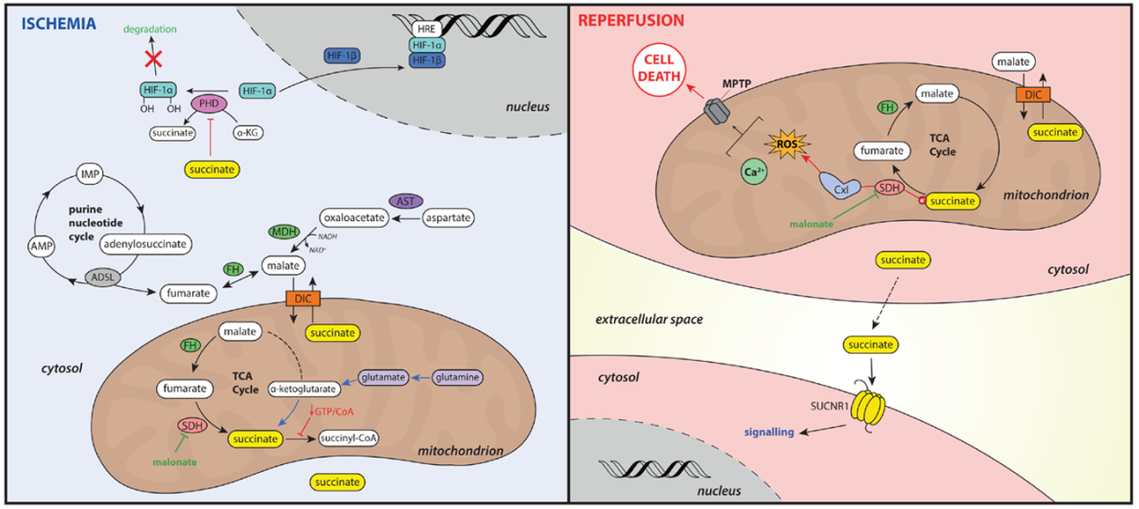

**图1：以琥珀酸代谢为靶点防治I/R损伤。**

在缺血期间，琥珀酸通过SDH的逆转而大量积累，以减少延胡索酸盐（左图）。延胡索酸的供应可以通过以下两种途径来维持：（1）嘌呤核苷酸循环降解嘌呤核苷酸；（2）天冬氨酸转氨酶产生通过二羧酸载体（DIC）转运到线粒体。随着线粒体GTP和辅酶A（CoA）的耗竭，琥珀酸对琥珀酸辅酶A的活化受到抑制，因此琥珀酸是缺血时的终末代谢产物。典型的TCA循环也可能通过谷氨酸裂解合成α-酮戊二酸（α-KG）促进琥珀酸的积累。由于缺血过程中琥珀酸的蓄积，琥珀酸从线粒体进入胞质，在那里它可以抑制参与缺氧诱导因子1（HIF-1）裂解的脯氨酰羟基酶(PHD)。当HIF-1逃脱降解时，它可以转运到细胞核并促进低氧反应中涉及的许多基因的转录。使用丙二酸二甲酯能抑制SDH，并阻止缺血时琥珀酸的积累。（右图）在再灌注过程中，积累的琥珀酸有两种命运：被SDH正向氧化或从细胞流出。琥珀酸被SDH迅速氧化，产生高度还原型辅酶Q库和较大的线粒体膜电位；这些条件驱使电子通过复合体I（CxI）反向传递，即反向电子传递(RET)，产生大量线粒体ROS，进一步导致线粒体通透性转变孔（MPTP）的开放及线粒体钙超载，以及随后与I/R损伤相关的细胞死亡。通过在再灌注过程中使用丙二酸抑制SDH，延缓琥珀酸的氧化，从而降低线粒体ROS的产生。除氧化外，琥珀酸还从细胞中流出，进入体循环，因此有可能通过与琥珀酸受体SUCNR1相互作用来发挥信号传导作用。

ADSL：腺苷酸琥珀酸裂解酶；AST：天冬氨酸转氨酶；FH：延胡索酸水合酶；HRE：低氧反应元件；IMP：一磷酸肌苷酸；MDH：苹果酸脱氢酶。